Anexo I – solicitação de lombadas

CONSIDERANDO a Resolução nº 600/2016 – CONTRAN que estabelece os padrões e critérios para a instalação de ondulação transversal (lombada física) em vias públicas, disciplinada pelo parágrafo único do art. 94 do Código de Trânsito Brasileiro e proíbe a utilização de tachas, tachões e dispositivos similares implantados transversalmente à via pública.

- Critérios de Implantação:

Art. 5º Para a colocação de ondulações transversais do TIPOA e do TIPO B devem ser observadas, simultaneamente, as seguintes características relativas à via:
I - em rodovia, declividade inferior a 4% ao longo do trecho;
II- em via urbana e ramos de acesso de rodovias, declividade inferior a 6% ao longo do trecho;
III- ausência de curva ou interferência que comprometa a visibilidade do dispositivo;
IV - pavimento em bom estado de conservação;
V - ausência de guia de calçada (meio-fio) rebaixada, destinada à entrada ou saída de veículos;
VI - ausência de rebaixamento de calçada para pedestres (rampa de acessibilidade);

- Definir no croqui abaixo o local onde se pretende implantar o dispositivo:
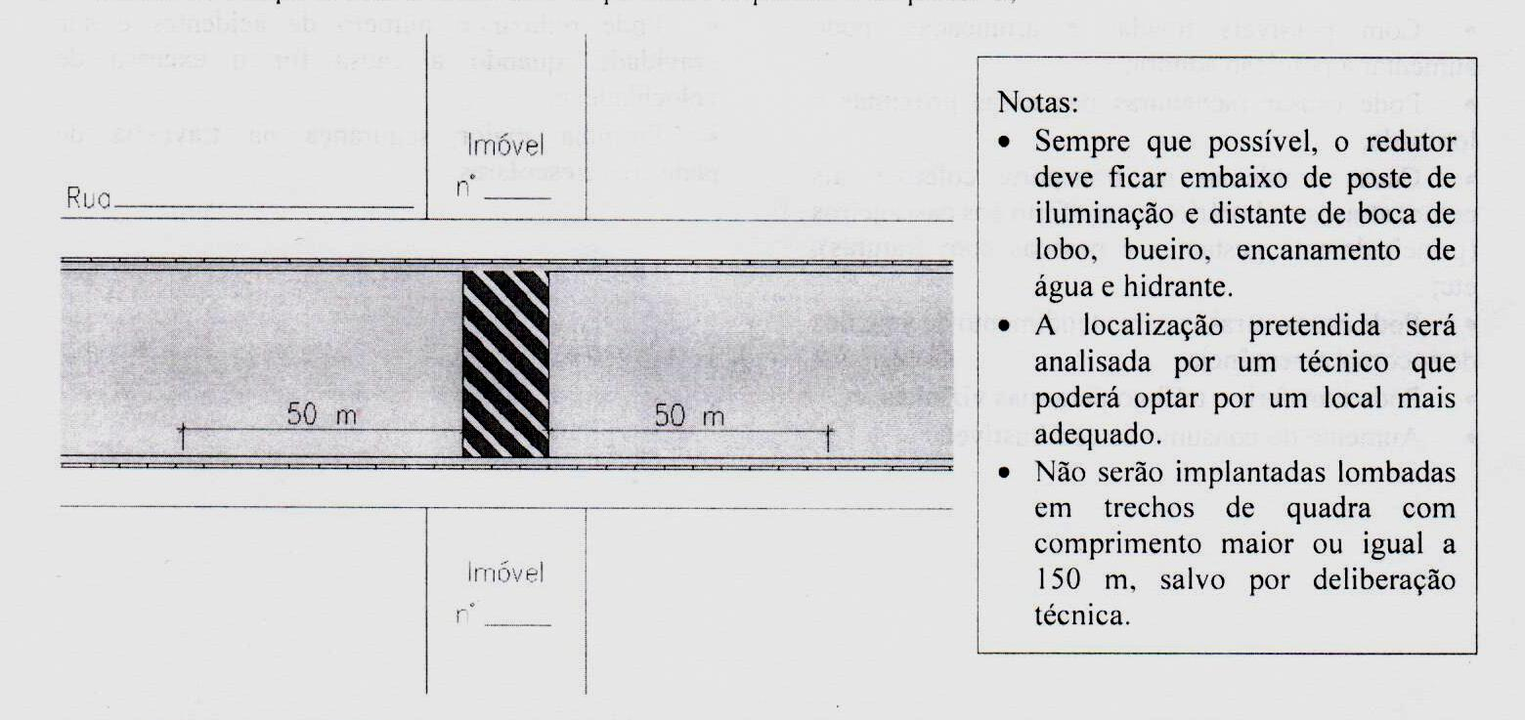
- Numerar sequencialmente no corpo do abaixo-assinado TODAS as residências que estiverem a 50 (cinquenta) metros antes e depois ponto;
- Submeter o impresso à assinatura de APENAS UM responsável por residência, que deve manifestar-se contra ou a favor da implantação do dispositivo, e,
- Este formulário deverá ser parte integrante do documento de solicitação de lombada.

Obs: O preenchimento em desacordo com as orientações acima poderá implicar no indeferimento da solicitação.

DESVANTAGENS | VANTAGENS
- Com possíveis freadas e arrancadas, pode aumentar a poluição sonora;  - Pode causar rachaduras nas casas próximas à lombada;  - Causa problemas no transporte coletivo tais como: atrasos no horário, desconforto aos passageiros (principalmente gestantes e pessoas com fraturas),  - Pode causar atrasos para atendimento de veículos de socorro/emergência,  - Pode transferir o tráfego pra ruas vizinhas, e,  - Aumento do consumo de combustível. | - Pode reduzir o número de acidentes e sua gravidade, quando for o excesso de velocidade, e,  - Propicia maior segurança na travessia de pedestres e escolares.

Nome para contato: ______________________________________________
Endereço: ______________________________________________________
Telefone: _______________________________________________________

Nós, abaixo-assinados, moradores da Rua: ______________________________ declaramos ter ciência das vantagens e desvantagens da implantação da lombada, assim como das demais informações constantes das folhas 1 e 2 deste impresso.
Nº da casa | Nome legível | Número do RG | Favorável à Implantação da lombada? |  | Assinatura
 |  |  | Sim | Não

